Veicamo darbu apkopojums
Ovīšu bākā

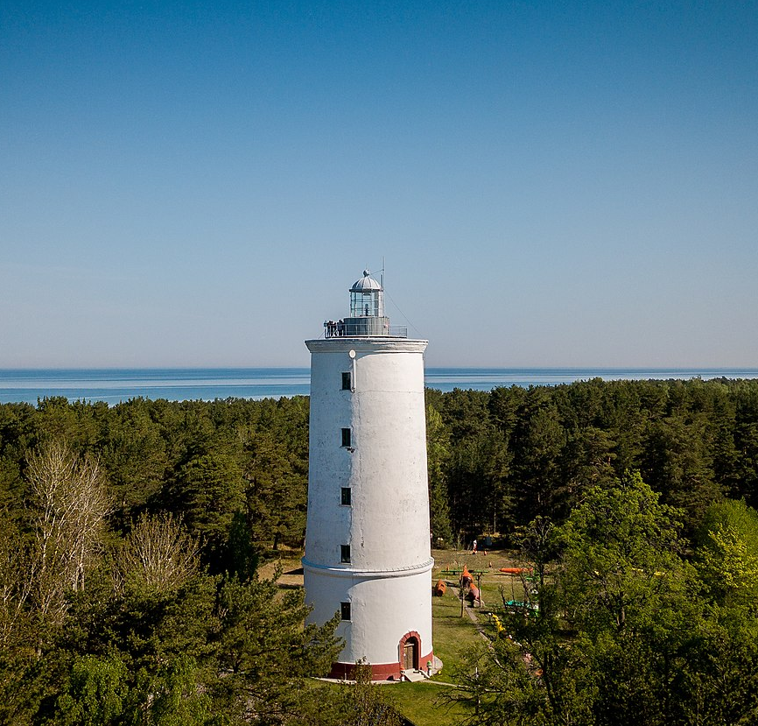

Objekts: Oviši bāka,
Tārgales pagasts, Ventspils novads LV-3601

Ventspils 2020
Ovīši
Skatu platforma
1.1.Darba nosaukums
Skārda iesega attīrīšana no esošās krāsas, bojāto vietu remonts (85.00 m2)
Skārda iesega gruntēšana, krāsošana (85.00 m2)
1.2.Darba uzdevums
Mehāniski tiek attīrīta iesgskārda virsma, tiek veikts bojāto vietu remonts, un sadur šuvju hermetizācija(Att Nr,3; 4), pēc virsmas sagatavošanas tā tiek gruntēta un krāsota.
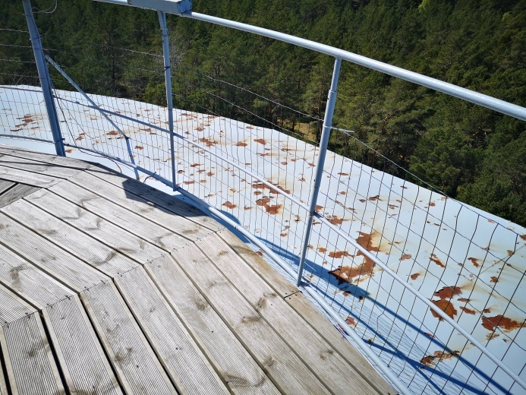  Att. Nr.1 | 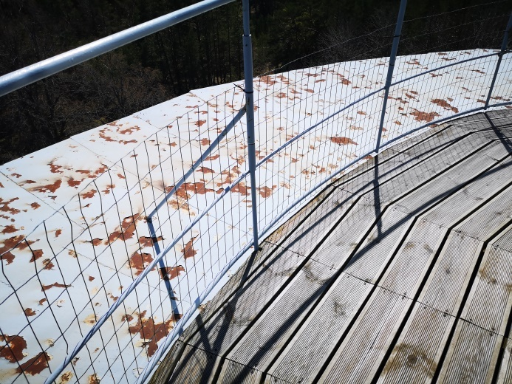  Att. Nr.2
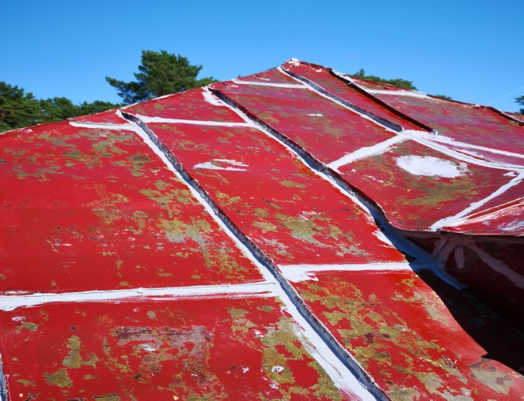  Att. Nr.3 | 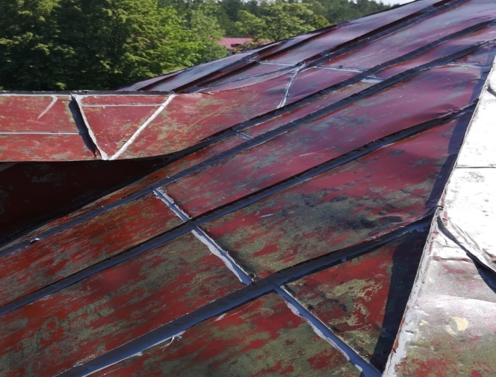  Att. Nr.4

2.1.Darba nosaukums
Margu remonts to pārkrāsošana (24.20 m)
Jaunu atgāžņu montāža margām (5. gb)
Vecā norobežojošā žoga demontāža(22.00 m)
Jauna norobežojoša žoga montāža, 3d paneļu žogs h-1 m (tonis - pelēks) (22.00 m)
2. 2. Darba uzdevums
Veic esošo norobežojošā žoga sieta demontāžu, margas attītā no vecās krāsa, gruntē un pārkrāso.
Papildus esošajām margām uzstāda 5 gb. jaunus atgāžņus(Att. Nr.5), lai nodrošinātu margu stabilitāti. Vecā žoga sieta vietā uzstāda 3d žoga paneļus - acs 50x200mm, stieple Ø4mm, pelēks(Att.6).
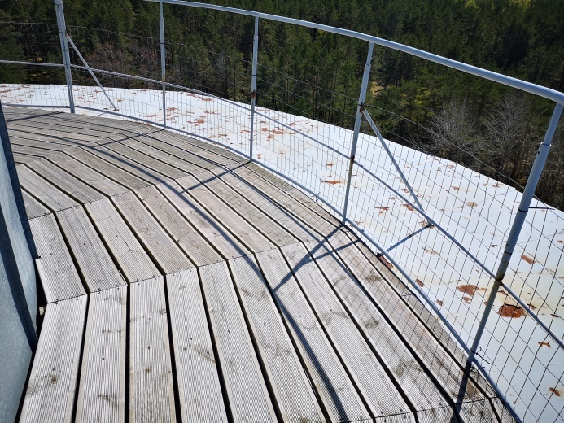  Att. Nr.5 | 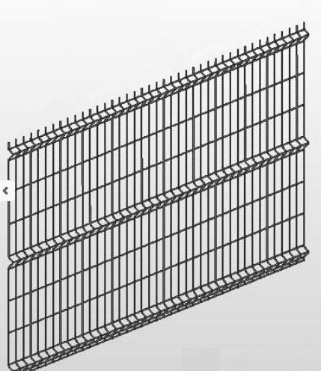  Att. Nr.6
3.1.Darba nosaukums
Logu metāla konstrukciju pārkrāsošana (51.30 m)
3.2.Darba uzdevums
Veic esošo logu nesošās konstrukcijas atjaunošanu, krāsošanu(Att.7; 8). Metāla statņu bojātās, sarūsējušās vietas tiek attīrītās, irdeno rūsas slāni notīrīts mehāniski, eļļainu virsmu notīrīt ar vaitspirtu, pēc tām virsma tiek apstrādāta ar rūsas pārveidotāju (SealBuvanols), gruntēta un krāsota.
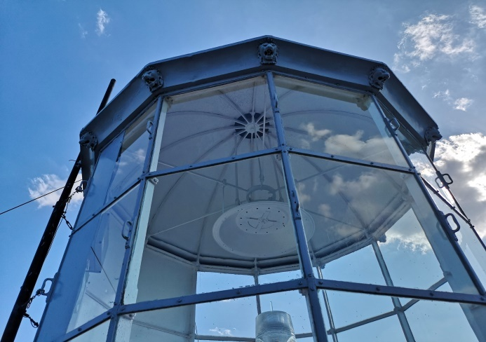  Att. Nr.7 | 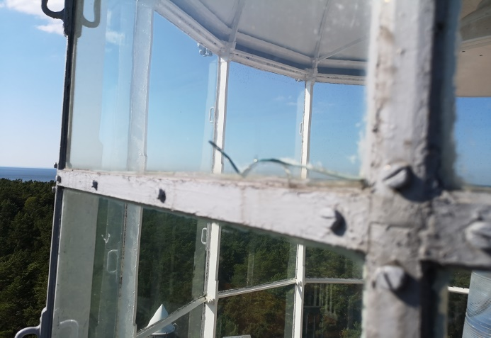Att. Nr.8
4.1.Darba nosaukums
Skārda apšuvuma nostiprināšana, krāsošana (123.55 m2)
4.2.Darba uzdevums
Bākas, gaismas mājas, skārda apšuvums rūsas bojātās vietās tiek remontēts, to attīra no rūsas, apstrādā ar rūsas pārveidotāju,deformētās sadurvietu šuves tiek nostiprināts skrūvējot, pēc tam skārda virsma tiek sagatavota krāsošanai, attaukota, gruntēta un krāsota.
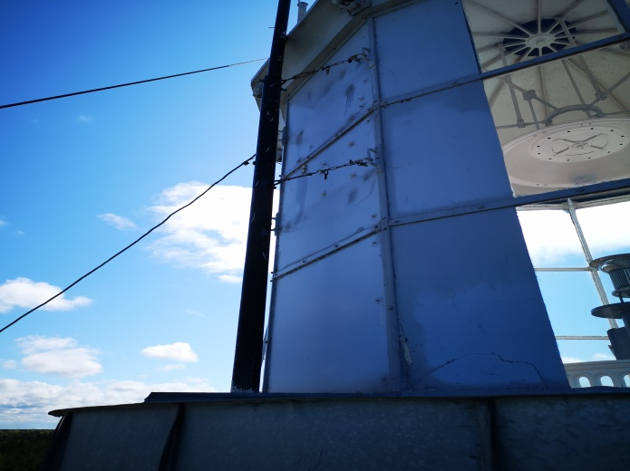  Att. Nr.9 | 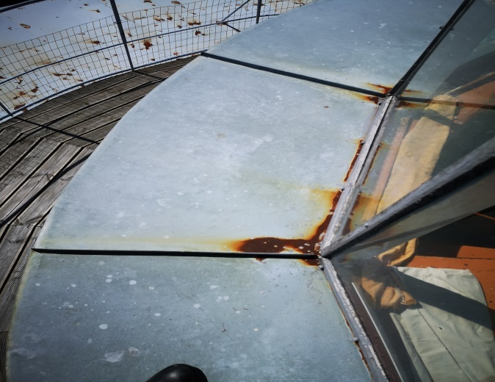  Att. Nr.10
5.1.Darba nosaukums
Jumta seguma attīrīšana, remonts (17.30 m2)
Jumta seguma ieskaitot karnīzes- gruntēšana, krāsošana (17.30m2)
5.2.Darba uzdevums
Bākas jumta kupols, tiek attīrīts no vecās nodrupušās krāsas, sadurvietas tiek hermetizētas. Virsmu pēc tam gruntē un krāso.
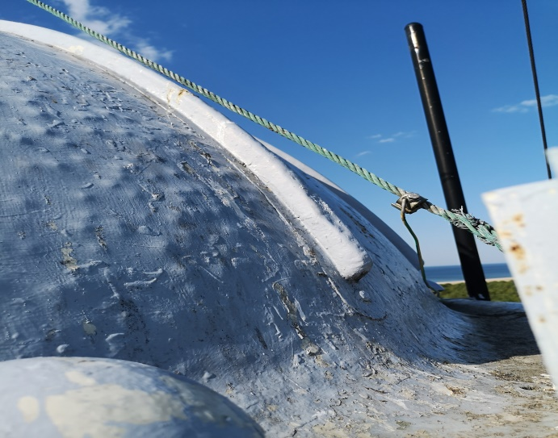  Att. Nr.11 | 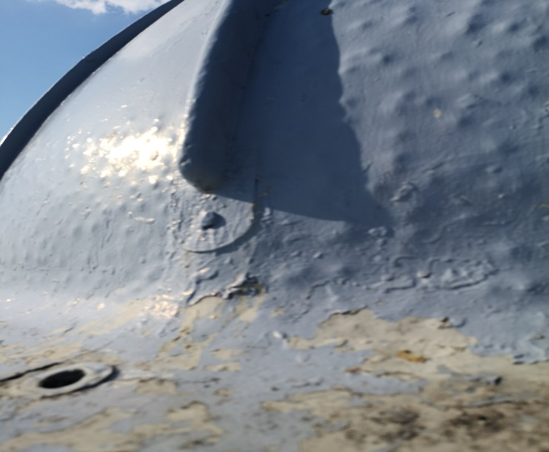  Att. Nr.12
6.1.Darba nosaukums
Dēļu klāja krāsošana (40.8 m2)
Metāla elementu demontāža (1. kpl)
6.2.Darba uzdevums
Terases dēļu klājs (Att.13; 14) tiek attīrīts, mazgāts, virsmu apstrādā ar dekoratīvu koksnes aizsarglīdzekli (VIVACOLOR Villa Lasur).
Tiek demontēti nevajadzīgie skatu laukuma elementi
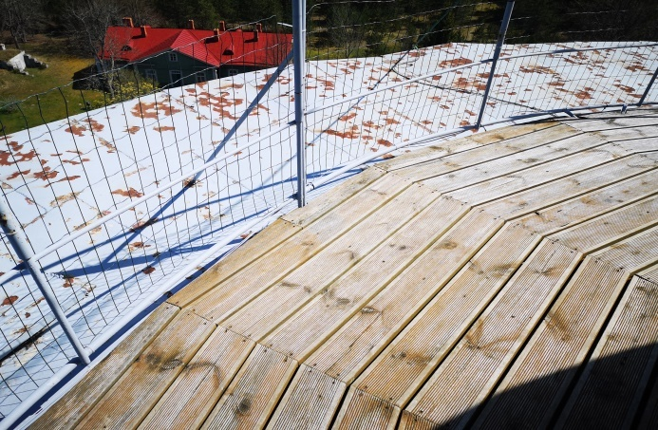  Att. Nr.13 | 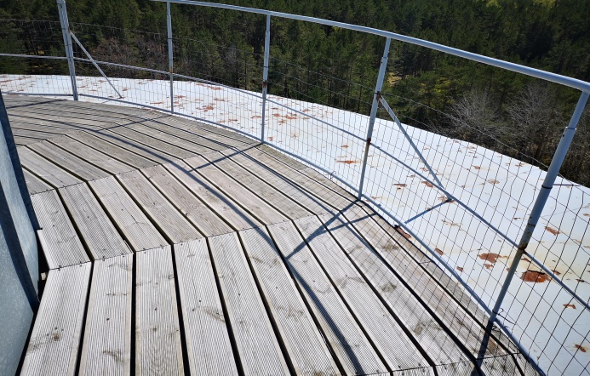  Att. Nr.14
+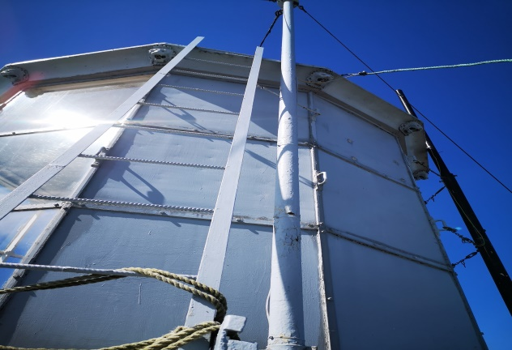  Att. Nr.15 | 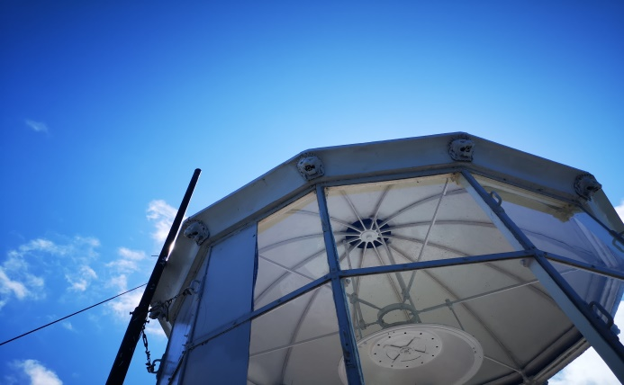  Att. Nr.16

Gaismas māja
7.1.Darba nosaukums
Logu blīvējuma atjaunošana (iekštelpa, fasāde) (103.00 m)
Logu nesošo konstrukciju attīrīšana no vecās krāsas, bojāto vietu remonts m (51.30 m)
Logu nesošo konstrukciju krāsošana (51.30 m)
7.2.Darba uzdevums
Vecais logu blīvējums (blīvējamā mastika, gumija) tiek mehāniski atdalīta no loga un rāmja sadurvietas (Att.17; 18), šuvi iztīra, pēc tam aizpilda ar speciālu logu hermētiķi.
Veic logu nesošās konstrukcijas atjaunošanu, krāsošanu (Att.19; 20). Metāla statņu bojātās, sarūsējušās vietas tiek attīrītās, irdeno rūsas slāni notīrīts mehāniski, eļļainu virsmu notīrīt ar vaitspirtu, pēc tām virsma tiek apstrādāta ar rūsas pārveidotāju (SealBuvanols), gruntēta un krāsota
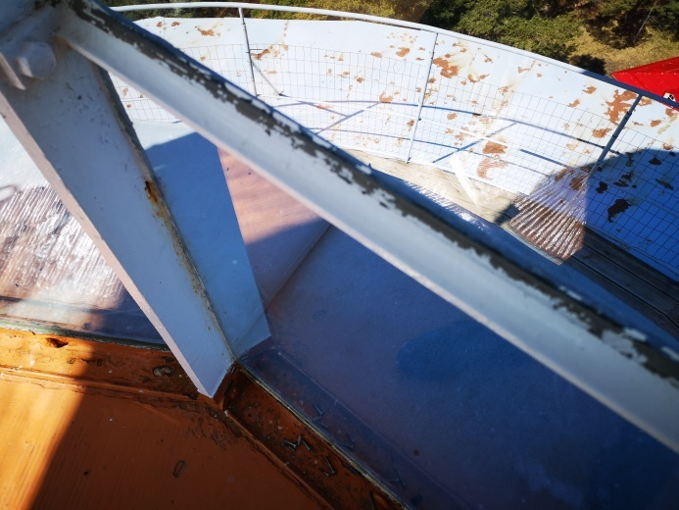  Att. Nr.17 | 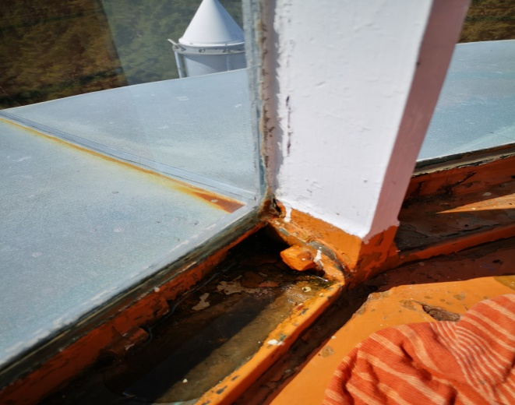  Att. Nr.18
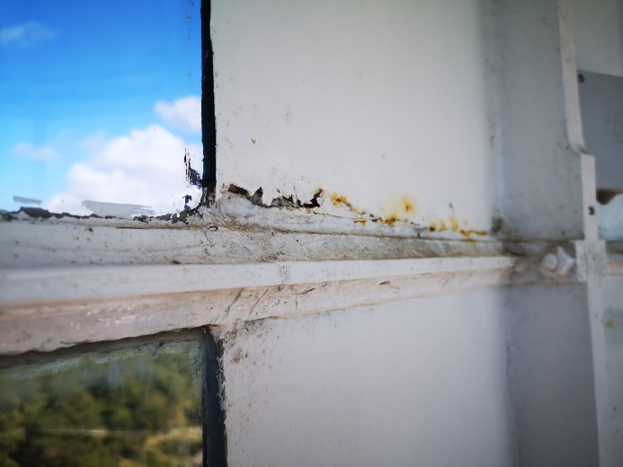  Att. Nr.19 | 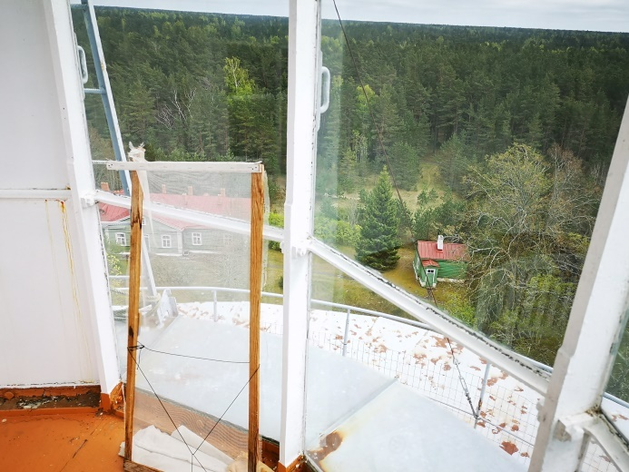  Att. Nr.20

8.1.Darba nosaukums
Jumta kupola attīrīšana no krāsa, bojāto vietu remonts (16.50 m2)
Jumta kupola gruntēšana, krāsošana (16.50m2)
8.2.Darba uzdevums
Jumta kupolu (Att.21; 22)., tai skaitā nesošās konstrukcijas attīra no drūpošās krāsa, virsmu sagatavo krāsošanai – attauko, gruntē un krāso
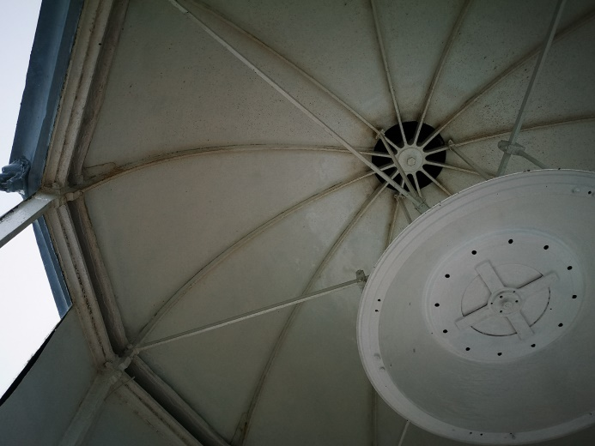  Att. Nr.21 | 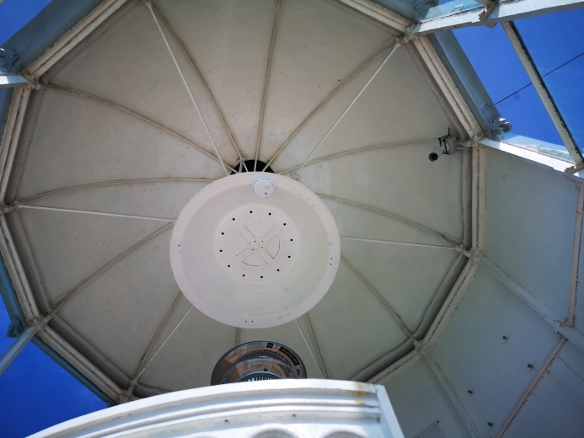  Att. Nr.22
9.1. Darba nosaukums
Norobežojošo metāla sienu krāsošana (12.30 m2)
Metāla platformas, tai skaitā margu krāsošana (Platformu krāso no augšas un apakšas) (9.50 m2)
9.2. Darba uzdevums
Norobežojošo metāla sienu virsma (Att.23; 24) tiek attīrīta no bojātās krāsa, matēta, apstrādāta ar grunts krāsu un krāsota.
Platforma tai skaitā margu virsma (Att.25; 26) tiek attīrīta no bojātās krāsas, matēta, apstrādāta ar grunts krāsu un krāsota.
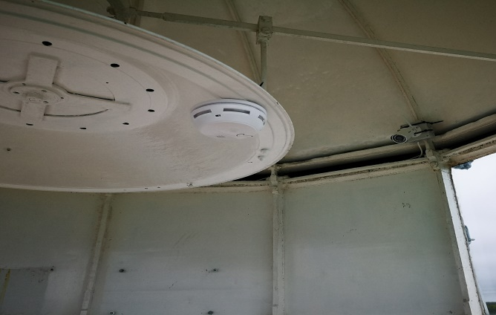  Att. Nr.23 | 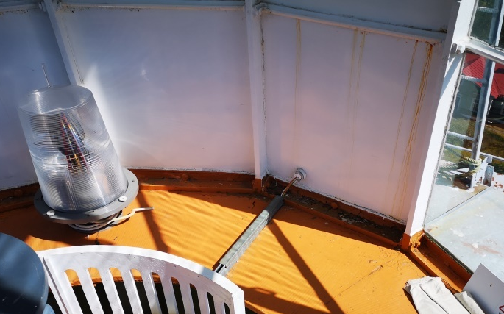  Att. Nr.24
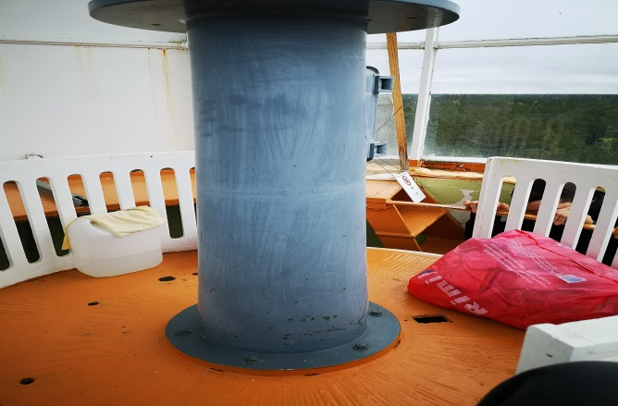  Att. Nr.25 | 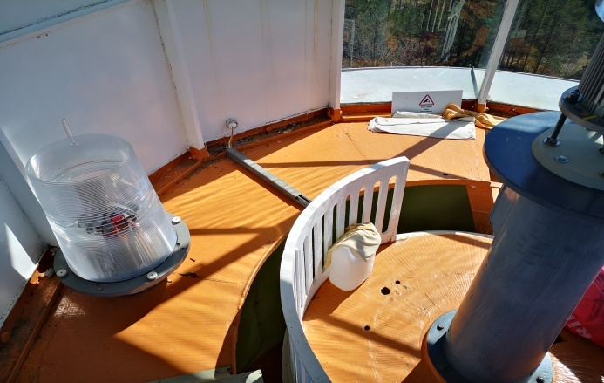  Att. Nr.26

Žoga izbūve
9.1. Darba nosaukums
Esošā žoga un betona stabu demontāža un utilizācija (98.50 m)
3d paneļu žoga montāža, 1.50x2.0 m (92.50 m)
Žoga divviru kvadrātprofila vārtu vērtnes (4x1.5m), tai skaitā stabu montāža, (krāsa pelēka, RAL7016) (1. gb)
Žoga vienviru ( 1x1.5 m) kvadrātprofila vārtu vērtnes, ieskaitot stabu montāža (2.gb)
9.2. Darba uzdevums
Veic esošā metāla ruļļveida žoga, tai skaitā dz/b stabu demontāžu un atkritumu utilizāciju(Att.27; 28).
Uzstāda jaunu 3d paneļa žogu ar augstumu 1,5 m, žoga izbūves vietu nemaina, papildus izbūvē divviru vārtus, lai teritorijā varētu iekļūt autotransports kā arī jaunus vienviru vārtus.
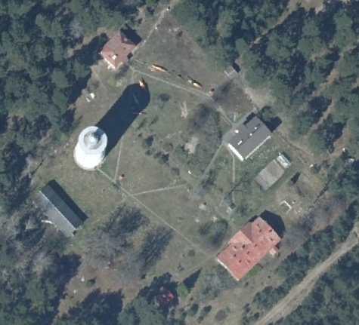
Jaunizbūvējamā žoga līnija
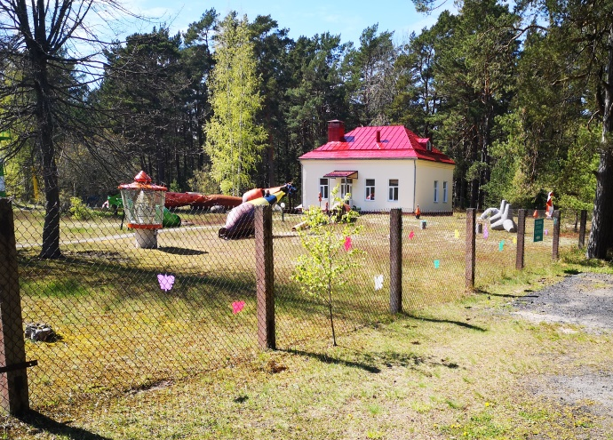  Att. Nr.27 | 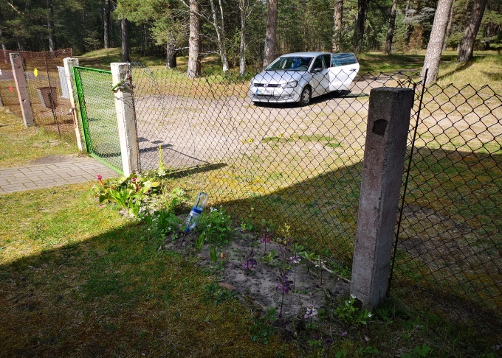  Att. Nr.28
Att. Nr.29 | 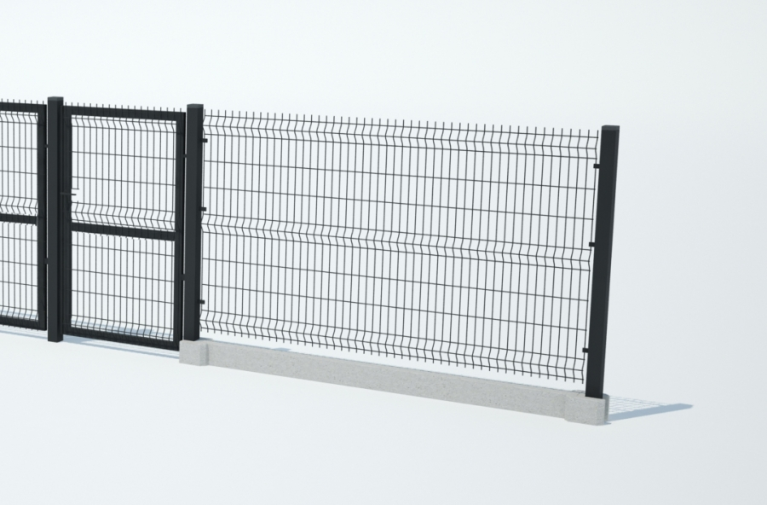  Att. Nr.30

Vītņu kāpņu sienu apdare
10.1. Darba nosaukums
Kāpņu telpas sienas apdares atjaunošana ( 360,00 m2)
10.2. Darba uzdevums
Vītņu kāpņu sienas tiek attīrītas no kaļķa balsinājuma un krāsojuma, sienas tiek gruntētas, veikts bojāto sienu daļu remonts, apmetumu atjaunošana. Pēc sienas plaknes sagatavošanas tā tiek špaktelēta un krāsota ar augstas nodilumizturības krāsu.

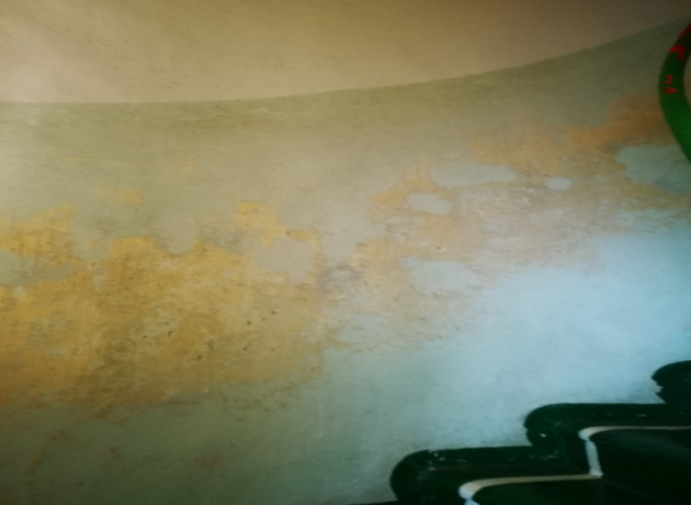Att. Nr.29 | 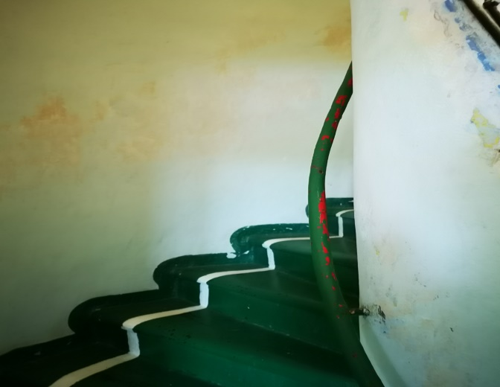  Att. Nr.30

